6-sinf uchun fizika fanidan test savollari
1.... deb, moddani tashkil etgan zarralar, o'zgarmay qolgan holda sodir bo'lgan hodisalarga aytiladi.
A. fizik hodisa B. mexanik hodisa C. issiqlik hodisasi D. Yorig'lik hodisasi
2. Yuzasi 0,1 sm2 bo'lgan mixga 20N kuch bilan ta'sir ettirilsa, bosimi qanchaga teng bo'ladi?
A.2000000Pa B. 200Pa C. 20Pa D.O.lPa
3. Dinamometrga 102 g massali yuk osilsa, nechaNyuton (N) kuchni ko'rsatadi?
A. 102 B. 2 C. 1,02 D. 0,5
4.Rasmda suyuqlikning qanday oqimi ko'rsatilgan?
A. laminar B. tekis C. sekin D. turbulent
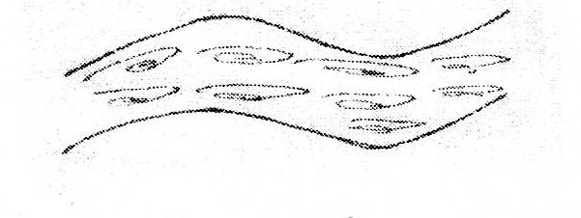

5.Quyidagi jumlani davom ettiring. «Suyuqlik va gaz o'ziga berilgan tashqi bosimni hamma tomonga ...» .
A . tarqatadi. B . o'zgarishsizuzatadi
C . bir xil bo'ladi D. o'zgarishsiz uzatmaydi
6.Quyidagilardan qaysi biri og'irlik kuchuni ifodalaydi?
A. m*g B. V*t C.m/V D. pV
7. Nuqtalar o'rniga kerakli so'zni qo'ying. «0g'irlik kuchini hisobga olmaganda, suyuqlik yoki gaz zarrachalarming idish devorlariga bergan bosimi hamma yo'nalishda ... bo'ladi».
A. har xil B. o'zgarishsiz C. idish tubiga D. bir xil
8. Normal atmosfera bosimi qiymati qancha (Pa)? Javob varaqasiga yozing.

9. Atmosferani tashkil qilgan asosiy gazlarni foiz (%) hisobiga keltiring.
A. 78% azot, 21 % kislorod B. 78% vodorod, 21 % argon
C. 21 % argon. 78% vodorod D. 21 % argon, 91 % azot
10. Suyuqlik yoki gazga lo'la botirilgan qattiq jismga ta'sir etuvchi kuch qaysi formula yordamida aniqlanadi? Javob varaqasiga yozing.
11. Nuqtalami o'rnini to'ldiring: Yuza birligiga tik ravishda qo'yilgan kuchga to'g'ri keladigan -fizik kattalikka ... deyiladi.
A. kuch C. bosim
B. yuza D. massa
12. Mexanik ish ifodasini yozing.
A.F/S B. F*S
D. F=pgV C. F=ma
13. Nuqtalar o'rnini to'ldiring. «Agar Arximed kuchi jism og'irligidan katta bo'lsa jism suyuqlikda ... yuradi».
A. qisman botgan holda suzib B. Suyuqlik sirtida
C. cho'kadi D. muallaq holda
14. Quyidagilardan qaysi biri quvvatni ifodalaydi?
A.Nt; B. Pt C.A\t D. F*V
15.Qo'zg'almas tayanch atroflda aylana oladigan qattiq jismga nima deyiladi?
Javob varaqasiga yozing.
16. Rasmda ko'rsatilgan xalqada massa markazi qaysi nuqtadabo'ladi?
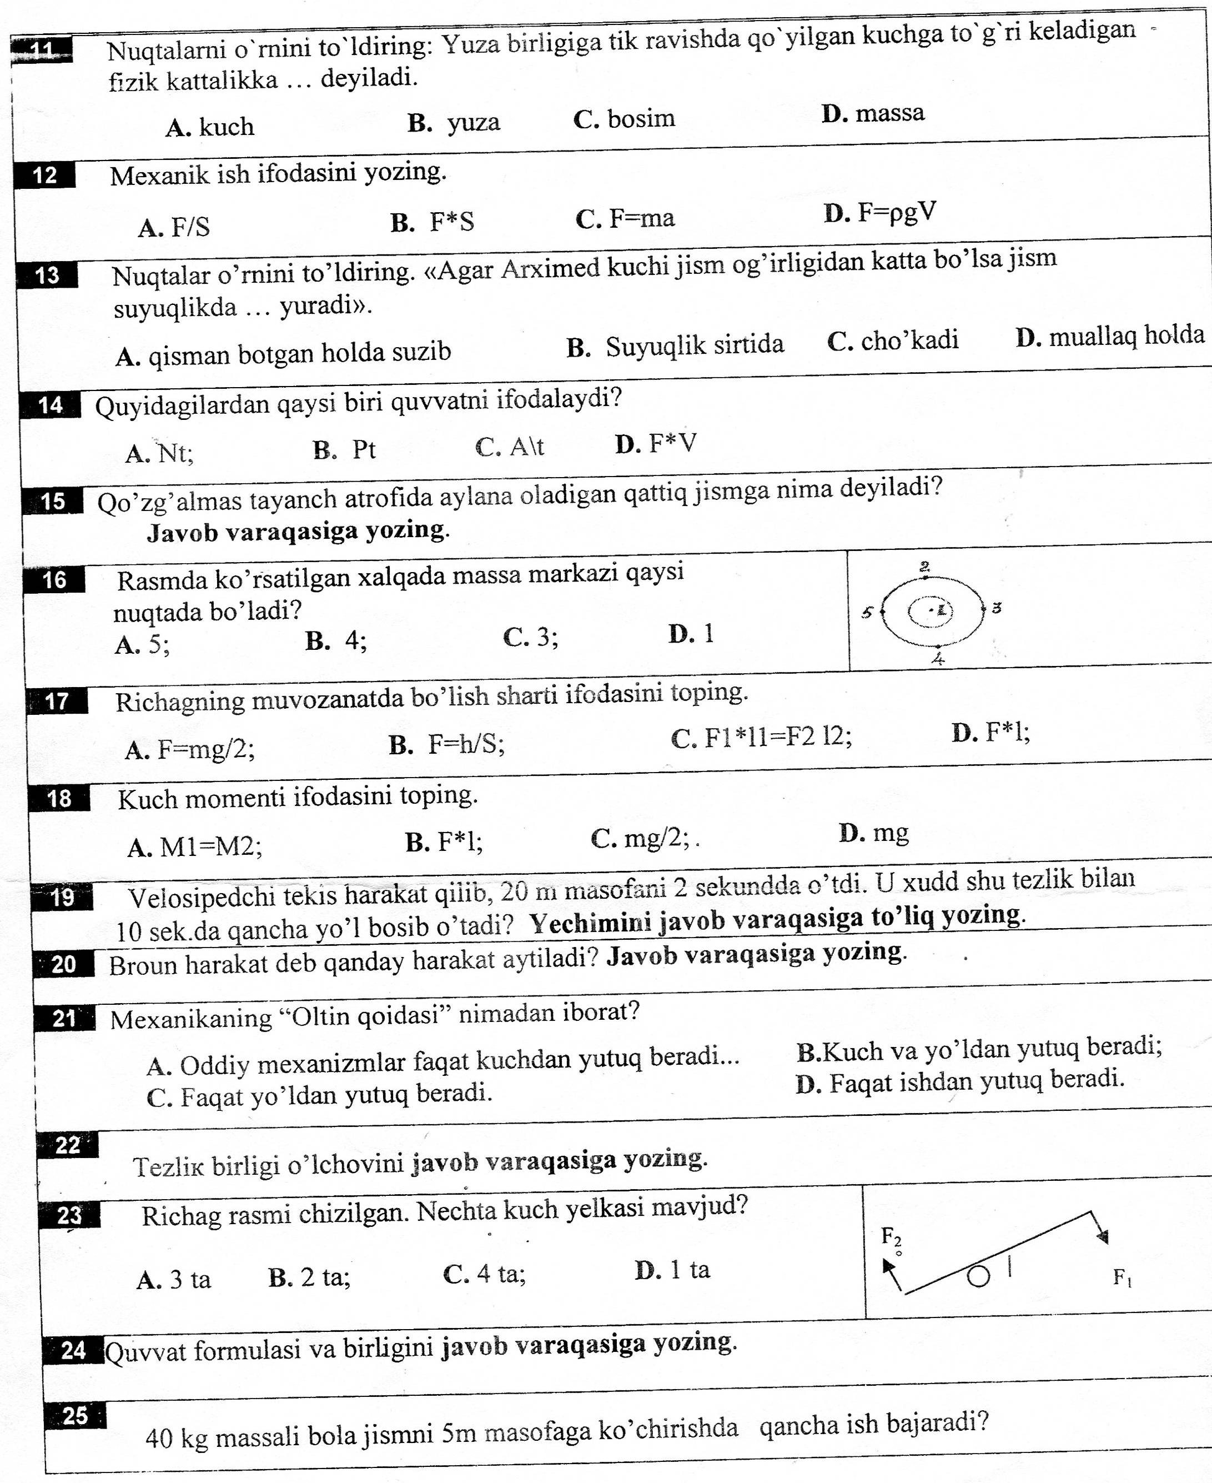

A. 5; B. 4; C. 3; D. 1

17. Richagning muvozanatdabo'lish sharti ifodasini toping
A.F=mg/2; B. F=h/S;
C.F1*11=F2 12 D. F*l;
18. Kuch momenti ifodasini toping
A. M1=M2; B. F*l
C. mg/2; D. mg
B.Kuch va yo'ldan yutuq beradi; D. Faqat ishdan yutuq beradi.
19. Veiosipedchi tekis harakat qiiib, 20 m masofani; 2 sekundda o'tdi. U xudd shu tezlik bilan 10 sek.da qancha yo'l bosib o'tadi?
Yechimmi javob varaqasiga to'liq yozing
20. Broun harakat deb qanday harakat aytiladi? Javob varaqasiga yozing
21. Mexanikaning "Oltin qoidasi" nimadan iborat?
A. Oddiy mexanizmlar faqat kuchdan yutuq beradi...
B. Faqat yo'ldan yutuq beradi C.Kuch va yuldan yutuq beradi.
D.Faqat ishdan yutuq beradi.
22. Tezlik birligi o'lchovini javob varaqasiga yozing.
23. Richag rasmi chizilgan. Nechta kuch yelkasi mayjud?
A. 3 ta B. 2 ta; C. 4 ta; D. 1 ta

24. Quvvat formulasi va birligini javob varaqasiga yozing.
25. 40 kg massali bola jismni 5m masofaga ko'chirishda qancha ish bajaradi?

.

.7-sinf uchun fizika fanidan test savollari.
1. Jism o'z harakati davomida chizgan chizig'i ………….deyiladi
A. bosib o'tilgan yo'l B.traektoriya C.mexaniic harakat

2. Bosib o'tilgan yo'l deb …..
A.Boshlang'ich va oxirgi vaziyat orasidagi masofaga
C.Ma'lum bir vaqt davomida jism harakat qilgan treictoriya uzunligiga
B. Mexanik haraicatga D.Yo'nalishli kesma

3. Harakatlanayotgan poezd vagonda yotgan olma …………..nisbatan ko'chmoqda.
A. Vagonga B. Teplovozga C. Vagonda o'tirigan odamga
D.Daraxtga nisbata

4. Jism harakatining ixtiyoriy teng vaqt oraliqlarida bir xil yo'l bosib o'tsa bu harakat ………deyiladi.
A. Mexanik harakat B.Tekis hararat
C.Notekis harakat D. Aylanma harakat

5. Qaysi harakat notekis harakat?
A. Qo'ldan chiqarib yuborilgan shar. C. Metro eskalatorining harakati.
B. Soatning sekund strekasi. D.Ventilyator parragining harakati
6. Jismning tekis harakati davomida tezlik,...........
A. Bir-birlik yo'lini bosib o'tish uchun kerak bo'lgan vaqt
B. Bir-birlik vaqt ichida jism bosib o'tgan yo'lni
C. Jism harakati davomida bosib o'tgan yo'li
D. O'rtacha tezlikni harakt vaqtiga ko'paytirish kerak.
7. Velosipedchi 3 km masofani 10 min.da o'tdi. Velosipedchi qanday tezlik bilan harakatlanadi?
Masalani to'liq yechimini javob varaqasiga yozing.
8. Kosmik raketalarni boshqa planetalarga uchish uchun kerak bo'ladigan tezligi yerga nisbatan 41760 kin/soat. Bu tezlikni m/s ga o'tkazing.
Javobingizni javob varaqasiga yozing.
9. Velosipedchi 10 min davomida 2700 m, keyin 1 min 900 m qiya tekislikdan va yana 1200 m ni 4 min .da bosib o'tdi. Velosipedchini o'rtachatezligini toping.
A. 5,3m/s B. 18m/s C. 7,5m/s D.5,4m/s
10. Tezlik birliklarini javob varaqasiga yozing.
11. 200 m/s tezlik bilan harakatlanayotgan samalyot 3000 m yo'lni qancha vaqtda bosib o'tadi? Masalani to'liq yechimini javob varaqasiga yozing.
12. Poezd 80 km/soat tezlik bilan harakatlanadi. U 4 soatda qancha masofani bosib o'tadi? Masalani to'liq yechimini javob varaqasiga yozing.
13. Agar jism notekis harakatlansa, uni o'rtacha tezligini aniqlash uchun….....
A. Jism bosib o'tgan yo'lni, u harakat vaqtga bo'lishi kerak.
B. Jism bosib o'tgan yo'lni, o'rtacha tezlikka bo'lish kerak.
C. O'rtacha tezlikni harakat vaqtiga ko'paytirish kerak.
D. A va B javob to'g'ri
14. Agar jism noteids haraicatlansa, u bosib o'tgan yo'lni aniqlash tartibini javob varaqasiga yozing? 1 ta masala tuzing.
15. Agar jism noteids haraicatlansa, uning haraxatlanish vaqtini aniqlash uchun……
A. Jism bosib o'tgan yo'lni, u harakat qilgan vaqtga bo'lish kerak.
B. Jism bosib o'tgan yo'lni, o'rtacha tezliioca bo'lish kerak.
C. O'rtacha tezlkni harakat vaqtiga ko'paytirish kerak
D. A, B va S javoblar to'g'ri
16. Vektor kattaliklar……………
A. Faqat son qiymati bilan aniqlanadigan kattaliklar
B. Jismning havosiz joyda faqat yerning ta'siridagi harakati
C. Son qiymati va yo'nalishlari bilan aniqlanadigan kattaliklar
D. Jism harakatidagi boshlang'ich va oxirgi vaziyatini tutashtiruvchi yo'nalishli kesma
17. Skalyar kattaliklar …………..
A. Jism harakatidagi boshlang'ich va oxirgi vaziyatini tutashtiruvchi yunalishga ega kesma
B. Son qiymati va yo'nalishlari bilan aniqlanadigan kattaliklar
C. Jismning havosiz joyda faqat yerning ta'siridagi harakati
D. Faqat son qiymati bilan aniqlanadigan kattaliklar
18. Ko'chish deb …………aytiladi.
A. Jism harakatidagi boshlang'ich va oxirgi vaziyatini tutashtiruvchi yunalishga ega bo'lgan kesmaga
B. Son qiymati va yo'nalishlari bilan aniqlanadigan kattaliklar
C. Jismning havosiz joyda faqat yerning ta'siridagi harakati
D. Faqat son qiymati bilan aniqlanadigan kattaliklar
19. Jismning havosiz joyda faqat yerning ta'siridagi harakati ………..deb ataladi.
A.Notekis harakatda tezlanish B.Tekis tezlanuvchan harakatda tezlanish
C.Erkin tushish tezlanishi D.Tekis o'zgaruvchan harakatda tezlanish
20.Tezlanishning birligini javob varaqasiga yozing
21. Tekis tezlanuvchan harakatda jism bo'sib o'tgan yo'l formulasini javob varaqasiga yozing.
22. Tekis tezlanuvchan harakatda jism olgan tezlanishini formulasini javob varaqasiga yozing.
23. Tekis tezlanuvchan harakatlanayotgan jism tezlanishini aniqlash labaratoriya ishini bajarish uchun kerakli bo'lgan jihozlarning barchasining nomini javob varaqasiga yozing.
24. To g ri chiziqli harakat qilayotgan moddiy nuqtaning grafigi ko'rsatilgan. Moddiy nuqta dastlabki 4 sekundda bosib o'tgan yo'lini toping? Masalani to'iiq yechimini javob varaqasiga yozing
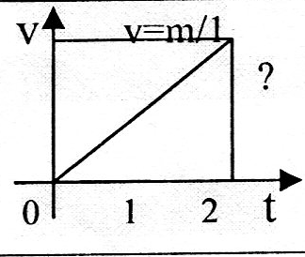

25. Vaqt o'tishi bilan bir jismni boshqabir jismga nisbatan vaziyatini o'zgarishi……… deyiladi?
A.mexanik harakat B.traektoriya C. o'tilgan yo'l D. o'tilgan yo'l va traektoriya
7-sinf test javoblari

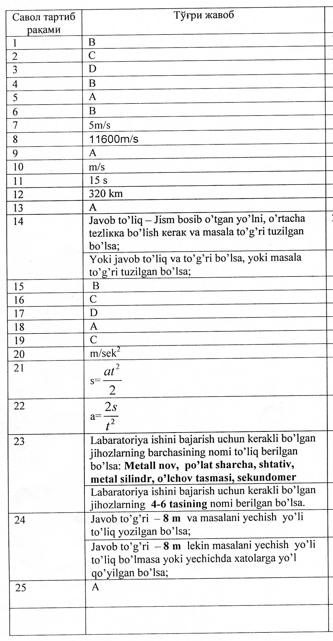

8-sinfdan uchun fizika fanidan test savllari
1.Yadroo iborat,
a)Praton va elektronlardan. b)Elektronva netronlardan c)Praton va netronlardan
2. Zaryatlami o’tkazuvchi moddalar
O’tkazgich b)O’tkazmovchi c) izolyatorlar
3. Metal sterjeni qulda ushlab turib ishqalab elektrlash mumkinnii ?
Tuliq javobni yozing
4. Quyidagi moddalardan qaysi biri o’tkazmovshi?
a)Metal b)Tuproq c)Rezina
5. Elektir simlari qanday metaldan tayorlanadi ?
Tuliq javobni yozing
6. Nimani shartli belgisi ?
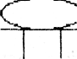
a)Element b)Elekrt lampa c)Qungiroq
7. Kuchni o’lchaydigan asbob.
Tuliq javobni yozing
8. Zaryat moduli nimaga teng?
a) 53x10¹⁹C b) 1,6x10¹⁹C c) 2x10¹⁹C
9. Elektr maydoni atarnasini kim kiritgan?
a)Nyuton b)Lomonosov c)Faradey
10. Zartadli zarralani tartibli harakati …….
Tuliq javobni yozing
11 .Kuchlanish ulchov asbobi
A)tarozi b)voitmetr c)ampermetr
12. Elektr kuchlanishni aniqiovchi fom'iula………….
Tuliq javobni yozing
13.Tok kuchini kuchaytirib, pasaytirib beruvch asbob?
a)rezistor b)reostat c)kondensator
14. Elektr toki ishini aniqiovchi asbob?
a)ampermetr b)schyotchik c)voltrnetr
15. Elektr tokini quvvatini topish fomiulasi?
a)A-JxUxt b)U=JxR c)P-=IxU
16.Magnit so'zi qaysi so'zdan olingan?
a)qahrabo b)ohanrabo c)ko' chirish
17 .Eiektr zayadini necha turi bor?
a)musbat b)manfiy c)musbat va manfiy
18. Bir xil qutbli magnitlar bir-birini………
a)tortiladi b)itariladi c) a va b
19. Magnit o’z ta’sirini nimalardan o'tkaza oladi?
a) suv b)taxta c)plasmassa d) a, b, s
20.Yerda magit maydoni bormi?
a)bor b)yo'q c)a va b

Fizika fanidan 9-sinflar uchun 2 chorak test savollari

1. Molekulyar-kinetik nazariyaning asosiy qoidalari qaysi javobda ntsbatan to'liq bayon qilingan?
A. Har qanday moddalar molekulalardan tuzilgan, ular tartibsiz to'xto'vsiz harakatda,
ular orasida o'zaro ta'sir kuchlari mavjud
B. Modda mayda zarralardan tashkil topgan va uiar orasida o'zaro ta'sir kuchlari mavjud
S. Modda mayda bo'laklardan tuziladi, va ular fazoni uzluksiz to'ldiradi
D. Modda elemental zarralardan tuziiadi va ular bir-biriga tinimsiz aylanib turadi
2. 5 mol kislorodning massasini toping. Kislorodning molyar massasi 32-10⁻³ kg/mol
A.16g B. 32 g S/160g D. 320 g
3. Ideal gaz haroratining 2 maita ko'tarilishi hajm birligidagi molekulalar sonming 2 marta kamayishiga olib kelgan bo'lsa, lining bosimi qanday o'zgargan?
Tuliq javobni yozing
4. 0° C temperaturadagi 9 kg suvga 0° C temperaturadagi 7 kg muz solinsa muzning qancha qismi eriydi?
Tuliq javobni yozing
5.Shudring nuqtasi nima?
Tuliq javobni yozing
6.O'zgarmas temperaturada to'yingan bug'ning hajmi 4 marta kamaytirilsa bosim necha marta o'zgaradi
A. 2 marta oshadi B.2 marta kamayadi
B. o'zgarmaydi D.4 maita kamayadi
7. Ideal gaz absolyut haroratning 2 marta ko'tarilishi bosimning 2 marta oshishiga olib kelgan bo'lsa, hajm necha marta o'zgargan
Tuliq javobni yozing
8. Berilgan tenglamalar orasidan izoxorik jarayon tenglamasini toping.
A. p/T=const B. pv= const S. v/T= const D.pv=m/M RT
9. Izotermik jarayon uchun termodinamikaning birinchi qonuni formulasini ko'rsating.
A. Q=AU+A B.Q=AU S,/Q=A D. p= 1/Snmv2
10. Mexanik kuchlanishni aniqlash formulasini ko rsating.
Tuliq javobni yozing
11. Suv qaysi temperaturadan boshlab bug'lana boshlaydi?
A. 100 C° B 20 C° S. OC° D. 10 C° *.
12. Keltirilgan ifodalardan qaysi biri termodinamikaning birinciii qonuni formulasini ifodalaydi?
A. Q=AU+A B. U=3/2NkT S. Q=cm(t₂-t₁) D. U-E_{k}+E_{P}
13. Kislorodning molyar massasi 0,032 kg/mol. Kislorod molekulasining massasi necha kg. N_{A}=6,02-1023mol-l.
A.5,3x10⁻²³ B).5,3x10⁻²⁶ S.5,3x10⁻²⁷ D.8,6x10⁻²²
14.Radius 0,2 mm bo'lgan kapillyar naycha suvga botiriisa , undagi suyuqiik qanday
balandlikka ko'tariladi?
_______________________________________________________
A. 7,2 sm B. 14,4 sm S. 3,6 sm D. 10,8 sm
15. Quyidagi munosabatlaraing qaysi biri molekulyar-kinetik nazariyaning asosiy tenglamasi ko’rsating.
A. pV=m/M RT B. P=nkT S. p=l/3nm₀ v² D. p=2/3nE_{k}
16. 150 K haroratga Selsiy shkalasida qanday qiymat mos keladi?
A.-231 C⁰ B.-123 C⁰ S.-273 C⁰ D.273 C⁰
l7. Havonmg nisbiy namligi qanday asbob yordamida aniqlanadi.
A. Termometr B. Areometr S. Barometr D. Psixrometr, Gigrometr
18. Bug’ning suyuqlikka aylanishi hodisasiga ……….deyiladi.
A.kondensatsiya B. bug'lanish
S ..to'yingan bug' D... to yirmiagan bug’
19. Moddaning qattiq holatidan to'g ndan-to’gri gaz holatiga o'tishi.,....deyiladi.
A.bug'lanish B.kondensatsiya S....sublimatsiya D to'yingan bug'
20.Gapni davom etdiring. Qattiq jismning tashqi kuch ta'sirida shaklining o'zgarishiga ……….deyiladi''
A.elastiklik deformatsiya B.plastiklik deformatsiya
S.deformasiya D.nisbiy uzayish

